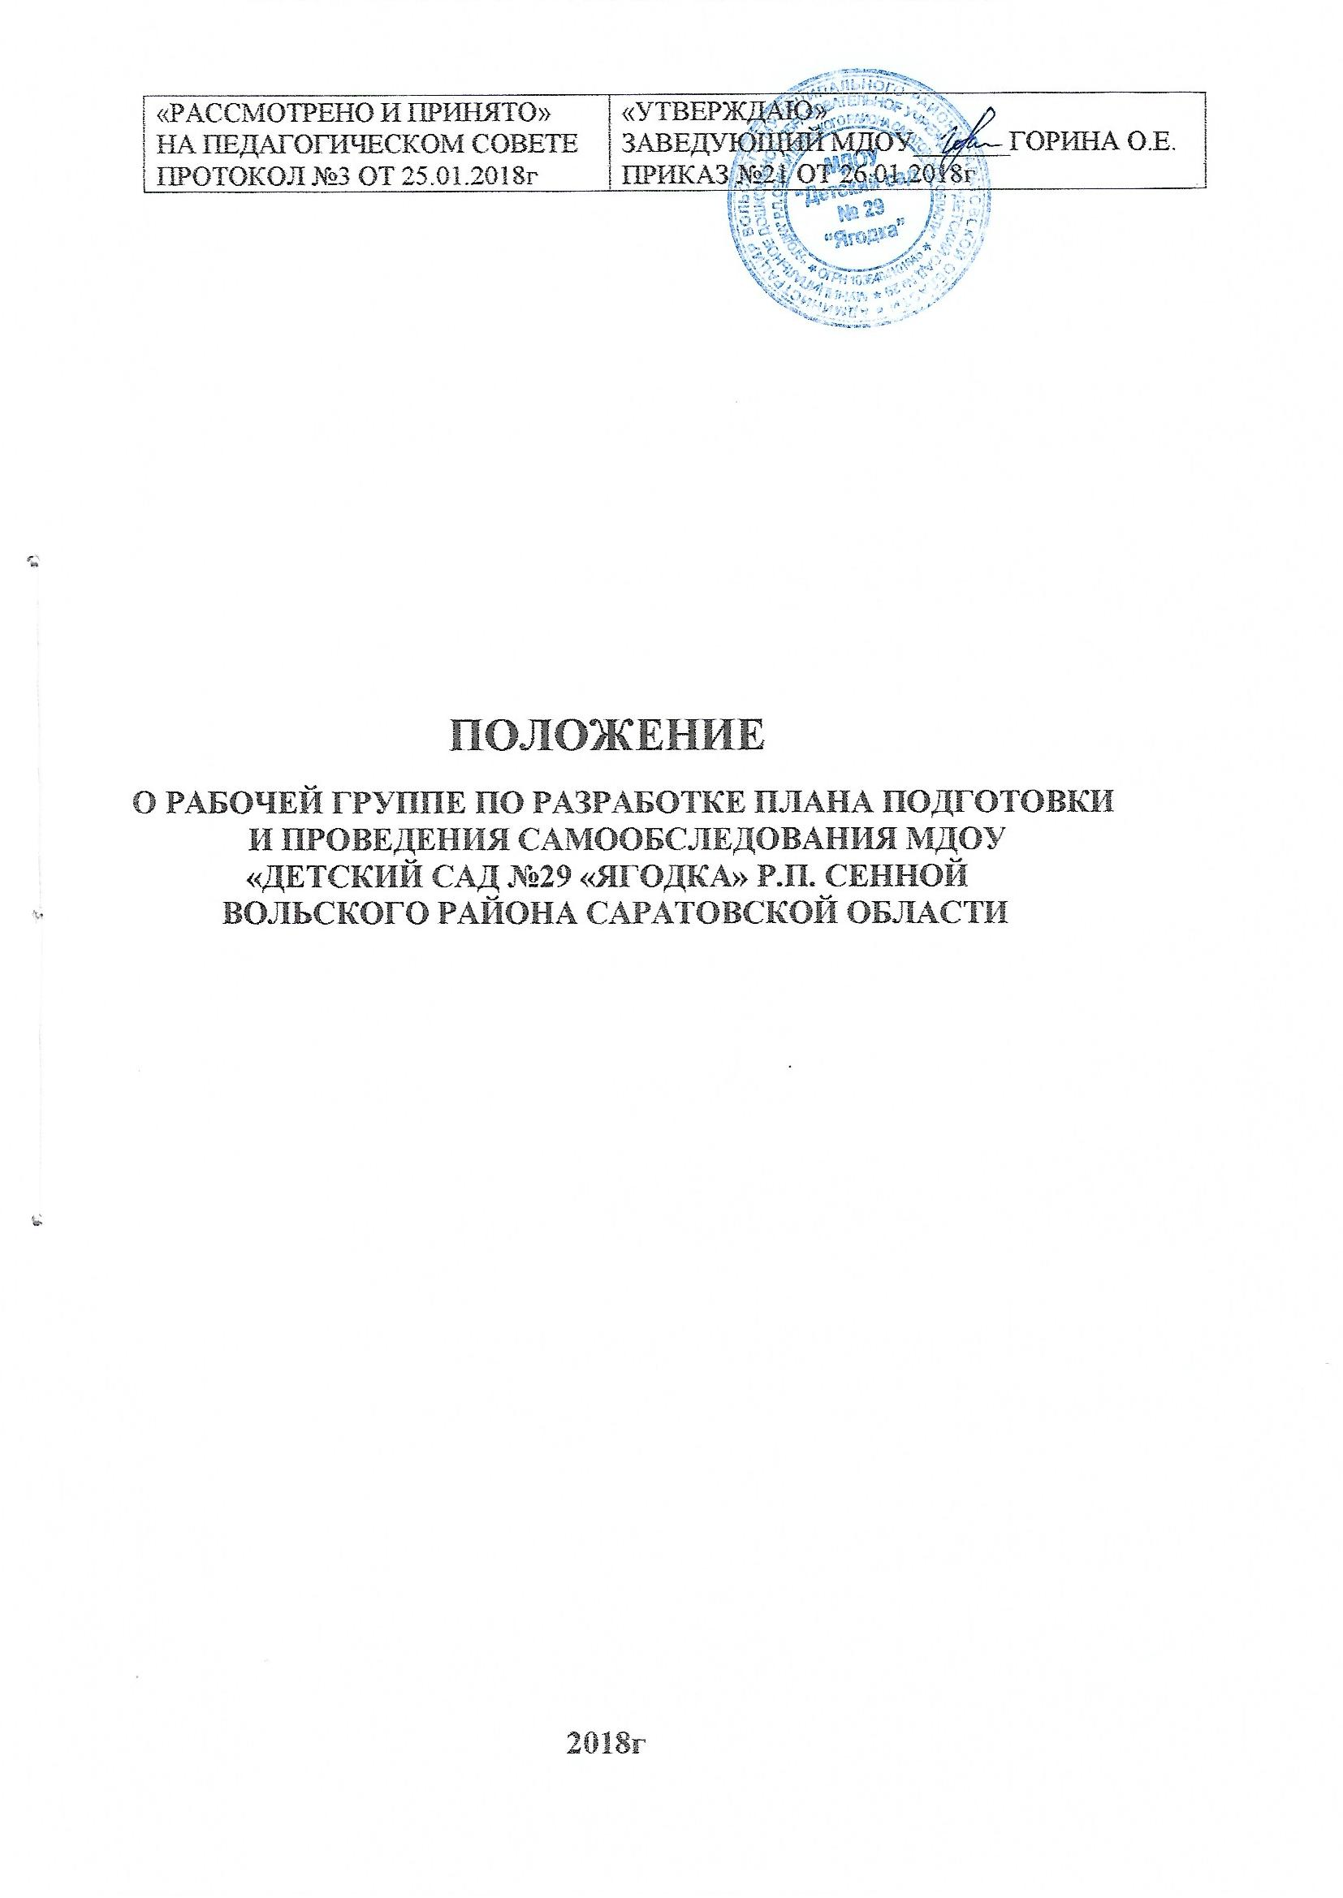1.Общие положения
1.1 Настоящее положение регламентирует деятельность Рабочей группы по разработке плана подготовки и проведения самообследования дошкольного образовательного учреждения (далее-Учреждение)
1.2 Положение разработано в соответствии п.13 ч.3 ст. 28, Федерального закона от 29.12.2012г. №273-ФЗ «Об образовании в Российской Федерации» п. 5, 6 приказа Министерства образования и науки Российской Федерации от 14. 06. 2013г. №462 «Об утверждении порядка проведения самообследования образовательной организацией»
1.3 Деятельность рабочей группы осуществляется в соответствии с действующим законодательством Российской Федерации в области образования, нормативными правовыми документами об образовании, Уставом Учреждения, настоящим Положением.
1.4. В состав Рабочей группы включаются:
заместители заведующего, старшая медицинская сестра, специалисты.
1.5. Деятельность Рабочей группы направлена на разработку плана подготовки и проведения самообследования организации с последующим составлением отчета по результатам самообследования.
2. Задачи рабочей группы
2.1 Разработка плана подготовки и проведения самообследования организации и использование результатов самообследования в обеспечении доступности и открытости информации о деятельности организации, подготовка отчета о результатах самообследования.
2.2 Разработка нормативной и методической документации, регламентирующей реализацию плана и проведения самообследования, отчета о результатах самообследования.
2.3 Обеспечение полноценного и всестороннего анализа деятельности педагогов, совершенствование их педагогического мастерства.
3. Функции рабочей группы
3.1 Изучение и анализ законодательных актов, нормативных документов, педагогической и методической литературы, регламентирующих вопросы проведения самообследования, отчета о результатах самообследования.
3.2. Определение целей и задач развития организации на ближайшее время.
3.4 Выбор содержания и составление учебных (базисного и дополнительного) планов, направлений педагогической деятельности, образовательного процесса в соответствии с федеральным государственным образовательным стандартом в дошкольном образовании.
3.5 Выработка управленческих направлений реализации образовательной программы организации.

4. Права рабочей группы
Рабочая группа имеет право:
4.1. Осуществлять работу по плану, утверждённому руководителем организации, вносить в него необходимые дополнения и коррективы.
4.2. Требовать от работников организации необходимую информацию для осуществления глубокого анализа образовательного процесса.
5. Ответственность рабочей группы
Рабочая группа несёт ответственность за:
5.1. Выполнение плана работы по самообследованию организации, составление отчёта о результатах самооследования в обозначенные сроки: до 20 апреля текущего года.
5.2. Принятие конкретных решений по каждому рассматриваемому вопросу с указанием ответственных лиц и сроков исполнения решений.
5.3. Разработку в полном объёме плана проведения и реализации самообследования, отчёта о результатах проведения самообследования.
5.4. Соответствие определенных форм, методов и средств проведения самообследования.
5.5. Соответствие проведения самообследования федеральному государственному образовательному стандарту дошкольного образования.
6. Организация деятельности рабочей группы
6.1. Деятельность Рабочей группы осуществляется по плану, утверждённому руководителем организации, с указанием соответствующих мероприятий.
6.2. Результаты работы Рабочей группы доводятся до сведения педагогических работников на педагогическом совете.
7. Делопроизводство.
7.1. Оперативные совещания Рабочей группы оформляются протоколом. Протоколы составляются секретарем и подписываются председателем Рабочей группы.
7.2 Нумерация протоколов ведётся от начала календарного года.
8. Заключительные положения.
8.1 Настоящее Положение вступает в действие с момента утверждения и издания приказа руководителя Учреждения.
8.2 Изменения и дополнения вносятся в настоящее Положение по мере необходимости и подлежат утверждению руководителем организации.

